**Задача 1.** Николай написал функцию is_alive(health), которая проверяет здоровье персонажа в игре. Если оно равно или меньше нуля, то функция возвращает **False**, в противном случае **True**. К сожалению, функция не работает, так как ученик допустил в ней ряд ошибок. Исправьте их и проверьте работоспособность программы (в качестве аргумента всегда передается число).

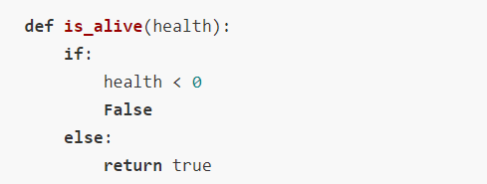

**Задача 2.** Составьте функцию season_events(number_of_month), которая принимает номер месяца вашего рождения и в зависимости от сезона печатает на выходе следующее: «Вы родились в <НАЗВАНИЕ_МЕСЯЦА>. <ОПИСАНИЕ_СОБЫТИЙ>». В качестве ОПИСАНИЯ_СОБЫТИЙ будет характеристика сезона: - для зимы «За окном падал белый снег», - для весны «Птицы пели прекрасные песни», - для лета «Солнце светило ярче чем когда-либо», - для осени «Урожай был невероятным». Важно учесть, что пользователи могут ввести любой тип данных в качестве аргумента (не попадитесь на этом и предупредите о том, что «Требуется ввести реальный номер месяца»).

**Задача 3.** Анатолию в последний месяц удача улыбалась очень плохо. У него 3 раза взломали пароль. Вот он и задумался над тем, что неправильно подходит к вопросу составления паролей. Чтобы не напрягаться больше и опять не попасть впросак, молодой человек решил написать функцию на Python, которая будет проверять его пароль на надежность. Требования к паролю у Анатолия следующие (он внимательно изучил рекомендации знатоков): 1) Длина – 8 символов (если меньше – то проще взломать, а если длиннее – то сложно запомнить) 2) В пароле должны быть заглавные буквы, строчные символы, числа и специальные знаки (из перечня «*-*#»; другие спецсимволы недопустимы, так как Анатолий их не может запомнить).* Помогите парню составить функцию check_pass (pswd), которая проверит пароль на соответствие требованиям. В случае верного пароля выведется на печать «Пароль идеален», а в остальных случаях будут перечислены все ошибки, которые Анатолий допустил (для представления перечня ошибок заведите переменную err в виде словаря).

**Задача 4.** Число делится на 6 только в случае соблюдения двух условий: последняя его цифра четная, а сумма всех цифр делится на 3. Напишите функцию is_divisible_by_6(number), которая возвращает «Число Х делится на 6» или «Число Х неделимо на 6» в зависимости от того, можно ли его разделить на 6. В качестве аргумента может быть передано любое целое число.